**INFORME MAMOGRAFICO**

Nombre Paciente :

**Edad** : 51 años

R.U.T. :

**Procedencia** : **13319 - CESFAM RAUL MOYA MUÑOZ**

**Fecha examen** : 22-09-2020

**Fecha complemento** : 10-11-2020

**Fecha informe** : 27-11-2020

**MAMOGRAFIA DIGITAL BILATERAL Y COMPRESIONES:** (Proyecciones cráneo caudales y oblicuo medio lateral).

Sin factores de riesgo.

Aporta examen previo.

**Hallazgos:**

Parénquima mamario heterogéneamente denso.

Se observa asimetrías de densidad en cuadrantes externos de mama derecha y cuadrante superiores de mama izquierda.

Ambas se modifican por completo con compresiones localizadas y corresponden a tejido fibroglandular normal.

No se observa microcalcificaciones sospechosas.

**Impresión:**

Mamografía bilateral sin signos de malignidad.

BIRADS 2.

Atentamente,

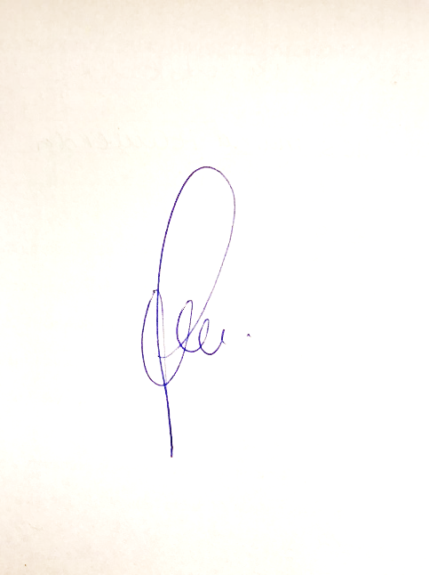

**Dra. Sandra Loyola Zunino**

**Médico Radiólogo**

SLZ/slz